Бекітемін:
Оқу ісі жөніндегі орынбасары: ____________________

Бөлім: | Атом ядросының физикасы
Педагогтың аты-жөні:
Күні:
Сынып: 11 | Қатысушылар саны: | Қатыспағандар саны:
Сабақтың тақырыбы: | Ядролық реакциялар. Жасанды радиоактивтілік. Ауыр ядролардық бөлінуі. Тізбекті ядролық реакция. Сындық масса БЖБ №9
Оқу бағдарламасына сәйкес оқыту мақсаттары: | 11.8.2.4 – ядролық реакцияны жазу кезінде массалық және зарядтық санның сақталу заңын қолдану;  11.8.2.5 – ядролық синтездің және табиғи радиоактивтіліктің табиғатын түсіну
Сабақтың мақсаты: | - ядролық реакцияларды жазғанда массалық және зарядтық санның сақталу заңын қолданады  - жасанды радиоактивтілікті сипаттайды  - ауыр ядролардың бөлінуін және тізбекті реакцияны түсіндіреді  - ядролық синтездің және табиғи радиоактивтіліктің табиғатын салыстырады
Құндылықтарға баулу: | «Адал азамат» бағдарламасы бойынша: Тәуелсіздік және отаншылдық.  «Туған жерің – алтын бесігің» (халық мақалы).  Құндылық топтық жұмыстағы жауапкершілік пен өзара құрмет арқылы жүзеге асады.
Сабақтың барысы:
Сабақтың кезеңі/ уақыт | Педагогтің әрекеті | Оқушының әрекеті | Бағалау | Ресурстар
Сабақтың басы  4 минут  Ұйымдастыру, қызығушылықты ояту, мақсат қою | Ұйымдастыру кезеңі. Сәлемдесу, түгендеу, бағалау парағын тарату.  Ынтымақтастық атмосферасы: «Ребус». Оқушылар физикалық термин жасырылған ребусты шешеді; одан кейін «Атомдық ядро. Ядроның нуклондық моделі. Изотоптар. Ядродағы нуклондардың байланыс энергиясы» тақырыбы бойынша 2 сұрақ қойылады.  Проблемалық сұрақ: Резерфорд 1919 жылы алғаш рет бір элементті екіншісіне «айналдырды». Алхимиктердің арманы қалай орындалды?  Оқушылардың болжамдары тыңдалып, сабақтың тақырыбы мен мақсаты бірге анықталады. | Ребусты шешеді, өткен тақырып бойынша жауап береді.  Болжам айтып, мақсатты анықтауға қатысады. | ҚБ: ауызша кері байланыс, «Бас бармақ». | Слайд  Бағалау парағы
Сабақтың ортасы  12 минут  Джигсо. «Джигсо» (сарапшылар топтары) | «Джигсо». Әр «үй» тобынан бір оқушы сарапшылар тобына барады (5 минут), мәтін бөлігін меңгеріп, үй тобына оралып түсіндіреді (6 минут).  1-сарапшылар: Ядролық реакция: ¹⁴N + ⁴He → ¹⁷O + ¹H (Резерфорд, 1919).  2-сарапшылар: Сақталу заңдары: ΣA = const, ΣZ = const.  3-сарапшылар: Жасанды радиоактивтілік (Жолио-Кюри, 1934).  4-сарапшылар: Бөліну: ²³⁵U + n → сынықтар + 2–3n + ~200 МэВ; тізбекті реакция k ≥ 1, критикалық масса.  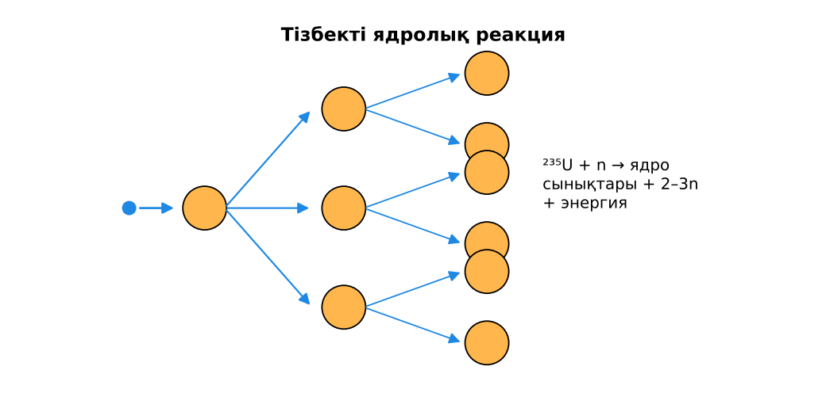  1-сурет. Тізбекті ядролық реакция  ЕББҚ оқушыларына: суретті тірек-сызба және қадамдық нұсқаулық; ірі шрифтті (16–18) карточкалар, формулалар жадынамасы. | Сарапшылар тобында бөлімді меңгереді.  Үй тобына түсіндіреді, сұрақ қояды. | Дескриптор:  - өз бөлімін нақты түсіндіреді – 1;  - ядролық реакцияларды жазғанда массалық және зарядтық санның сақталу заңын қолданады – 1.  2 балл | Физика 11-сынып оқулығы  Сарапшылық мәтін карточкалары
Сабақтың ортасы  25 минут  Бөлім бойынша жиынтық бағалау (БЖБ) | БЖБ №9 «Атом ядросының физикасы» бөлімі бойынша спецификацияға сәйкес өткізіледі.  Нұсқаулық беріледі, уақыт қадағаланады, жұмыстар жиналады.  ЕББҚ оқушыларына: суретті тірек-сызба және қадамдық нұсқаулық; ірі шрифтті (16–18) карточкалар, формулалар жадынамасы. | БЖБ тапсырмаларын өз бетінше орындайды. | Балл қою кестесі (спецификация бойынша) | БЖБ тапсырма парақтары
Сабақтың соңы  4 минут  Бекіту, рефлексия, үй тапсырмасы | Бекіту: Quizizz викторинасы (мұғалім алдын ала дайындайды). Сұрақтар:  - Реакцияда не сақталады? (A және Z)  - Тізбекті реакция шарты? (k ≥ 1)  - Бір бөлінуде энергия? (~200 МэВ)  Quizizz: https://quizizz.com/  Рефлексия «Екі жұлдыз, бір тілек»: сабақта жақсы шыққан екі нәрсе және жетілдіргісі келетін бір нәрсе.  Үй тапсырмасы (таңдау бойынша):  - А: §45; 4 есеп.  - В: Ядролық реакциялар теңдеулері жинағы.  - С: Лиза Мейтнер және бөлінудің ашылуы. | Викторинаға жауап береді.  Балын қосып, өзін-өзі бағалайды.  Рефлексия жасайды. | Дескриптор: викторина сұрақтарының 80%-ына дұрыс жауап береді – 1 балл  Шкала: 90–100% «өте жақсы», 70–89% «жақсы», 50–69% «қанағаттанарлық» | Quizizz (QR)  Kundelik.kz
Мұғалімге ескерту: оқушылар жиі жіберетін қателер
- Реакцияда масса сақталады. → Масса саны сақталады.
Өмірмен байланыс
Жасанды изотоптар (Алматы ЯФИ реакторы) медицинада қолданылады.
Тапсырмалардың жауап кілті
Тапсырма | Жауабы
А | ¹n (нейтрон) – Чедвик, 1932.
В | 3n.
С | N ≈ 2,56·10²⁴; E ≈ 8,2·10¹³ Дж ≈ 2800 т көмірге тең.
Қосымша 1 | 3n.
Қосымша 2 | ≈ 200 МэВ.
Үлгі есеп | Тексеру.

Қосымша 1. Оқушыға арналған тапсырмалар парағы (басып шығаруға)
Аты-жөні: …………………………………… Сынып: ………… Күні: ……………

А деңгейі
Реакцияны толықтыр: ⁹Be + ⁴He → ¹²C + ?
____________________________________________________________________________________________
____________________________________________________________________________________________

В деңгейі
²³⁵U + ¹n → ¹⁴¹Ba + ⁹²Kr + ?n. Нейтрон санын тап.
____________________________________________________________________________________________
____________________________________________________________________________________________
____________________________________________________________________________________________

С деңгейі
1 кг ²³⁵U толық бөлінгенде бөлінетін энергияны (200 МэВ/ядро) көмірмен (q = 29 МДж/кг) салыстыр.
____________________________________________________________________________________________
____________________________________________________________________________________________
____________________________________________________________________________________________

Қосымша тапсырмалар
1) ²³⁵U + n → ¹⁴¹Ba + ⁹²Kr + ?
____________________________________________________________________________________________
2) Бір ²³⁵U бөлінуі?
____________________________________________________________________________________________
Қосымша 3. Тірек-конспект (бос орындарды сабақ барысында толтыр)
Тақырып: Ядролық реакциялар. Жасанды радиоактивтілік. Ауыр ядролардық бөлінуі. Тізбекті ядролық реакция. Сындық масса БЖБ №9

• Ядролық реакция: ¹⁴N + ⁴He → ¹⁷O + ¹H (Резерфорд, 1919).
• Сақталу заңдары: ΣA = const, ΣZ = const.
• Жасанды радиоактивтілік (Жолио-Кюри, 1934).
• Бөліну: ²³⁵U + n → сынықтар + 2–3n + ~200 МэВ; тізбекті реакция k ≥ 1, критикалық масса.

Есімде қалған формула / ереже: ____________________________________________________________
____________________________________________________________________________________________
Қосымша 2. Бағалау парағы (әр оқушыға)
Кезең | Дескриптор | Балл | Менің балым
Джигсо. «Джигсо» (сарапшылар топтары) | Дескриптор: - өз бөлімін нақты түсіндіреді – 1; - ядролық реакцияларды жазғанда массалық және зарядтық санның сақталу заңын қолданады – 1. | 2
Бекіту, рефлексия, үй тапсырмасы | Дескриптор: викторина сұрақтарының 80%-ына дұрыс жауап береді – 1 балл Шкала: 90–100% «өте жақсы», 70–89% «жақсы», 50–69% «қанағаттанарлық» | 1
Барлығы | 3–3 «өте жақсы», 2–2 «жақсы», 1–1 «қанағаттанарлық» | 3

Қосымша 4. Көрнекілік (интерактивті тақтаға немесе басып шығаруға)
1-сурет. Тізбекті ядролық реакция

Суретпен жұмыс (сұрақтар): 1) Суретте қандай құбылыс/құрылғы бейнеленген? 2) Қандай физикалық шамалар көрсетілген және олар қалай байланысқан? 3) Суретке сүйеніп, өмірден бір мысал келтір.
Сандық ресурстар (QR-кодтар)
Quizizz – викторина  https://quizizz.com/   | Bilimland – видеосабақ  https://bilimland.kz/   | OPIQ – цифрлық оқулық  https://www.opiq.kz/  

